

หน่วยการเรียนรู้ที่ 2 งานเกษตร
แผนการจัดการเรียนรู้ที่ 13
เรื่อง การปลูกว่านกาบหอยแครงแคระ

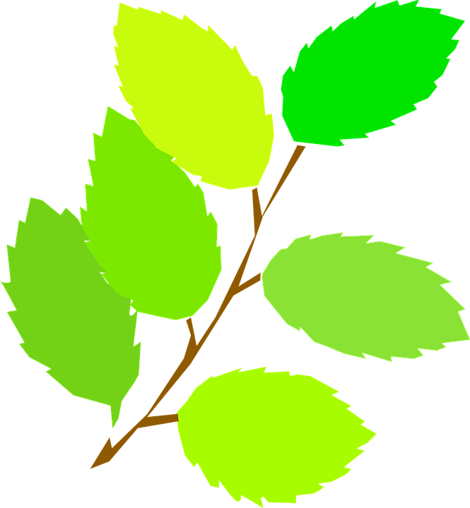

ชั้นประถมศึกษาปีที่ 4 เวลาเรียน 1 ชั่วโมง

มาตรฐานการเรียนรู้และตัวชี้วัด

มาตรฐานการเรียนรู้
มาตรฐาน ง 1.1 เข้าใจการทำงาน มีความคิดสร้างสรรค์ มีทักษะกระบวนการทำงาน
ทักษะการจัดการ ทักษะกระบวนการแก้ปัญหา ทักษะการทำงานร่วมกัน
และทักษะการแสวงหาความรู้ มีคุณธรรม และลักษณะนิสัยในการทำงาน
มีจิตสำนึกในการใช้พลังงาน ทรัพยากรและสิ่งแวดล้อม เพื่อการดำรงชีวิต
และครอบครัว
ตัวชี้วัด
ง 1.1 ป.4/1 อธิบายเหตุผลในการทำงานให้บรรลุเป้าหมาย
ง 1.1 ป.4/2 ทำงานบรรลุเป้าหมายที่วางไว้อย่างเป็นขั้นตอน ด้วยความขยัน อดทน รับผิดชอบ และซื่อสัตย์
ง 1.1 ป.4/3 ปฏิบัติตนอย่างมีมารยาทในการทำงาน
ง 1.1 ป.4/4 ใช้พลังงานและทรัพยากรในการทำงานอย่างประหยัดและคุ้มค่า

จุดประสงค์การเรียนรู้
1. อธิบายขั้นตอนการปลูกว่านกาบหอยแครงแคระ (K)
2. เลือกใช้วัสดุและอุปกรณ์ในการปลูกว่านกาบหอยแครงแคระได้เหมาะสม (P)
3. สนใจการปลูกว่านกาบหอยแครงแคระ (A)


สาระสำคัญ

การปลูกว่านกาบหอยแครงแคระ เพื่อให้ได้ผลผลิตที่มีคุณภาพควรศึกษาลักษณะการเจริญเติบโต
ของว่านกาบหอยแครงแคระ การเตรียมวัสดุและอุปกรณ์ ขั้นตอนการปลูกและการดูแลรักษาที่ถูกต้อง
ก่อนลงมือปฏิบัติจะทำให้ได้ผลผลิตที่ดี

สาระการเรียนรู้

การปลูกว่านกาบหอยแครงแคระ
1. ลักษณะของว่านกาบหอยแครงแคระ
2. วัสดุและอุปกรณ์ในการปลูกว่านกาบหอยแครงแคระ
3. ขั้นตอนการปลูกว่านกาบหอยแครงแคระ
4. การดูแลรักษาว่านกาบหอยแครงแคระ


สมรรถนะสำคัญของผู้เรียน

1. ความสามารถในการสื่อสาร
2. ความสามารถในการคิด
3. ความสามารถในการแก้ปัญหา
4. ความสามารถในการใช้ทักษะชีวิต
5. ความสามารถในการใช้เทคโนโลยี


คุณลักษณะอันพึงประสงค์

1. ใฝ่เรียนรู้
2. มุ่งมั่นในการทำงาน


คำถามสำคัญ

การปลูกว่านกาบหอยแครงแคระอย่างถูกวิธีจะเกิดผลอย่างไร


การจัดกิจกรรมการเรียนรู้

ขั้นสังเกต รวบรวมข้อมูล (Gathering)
• • • • • • • • • • • • • • • • •

1. นักเรียนสังเกตภาพว่านกาบหอยแครงแคระ ดังนี้
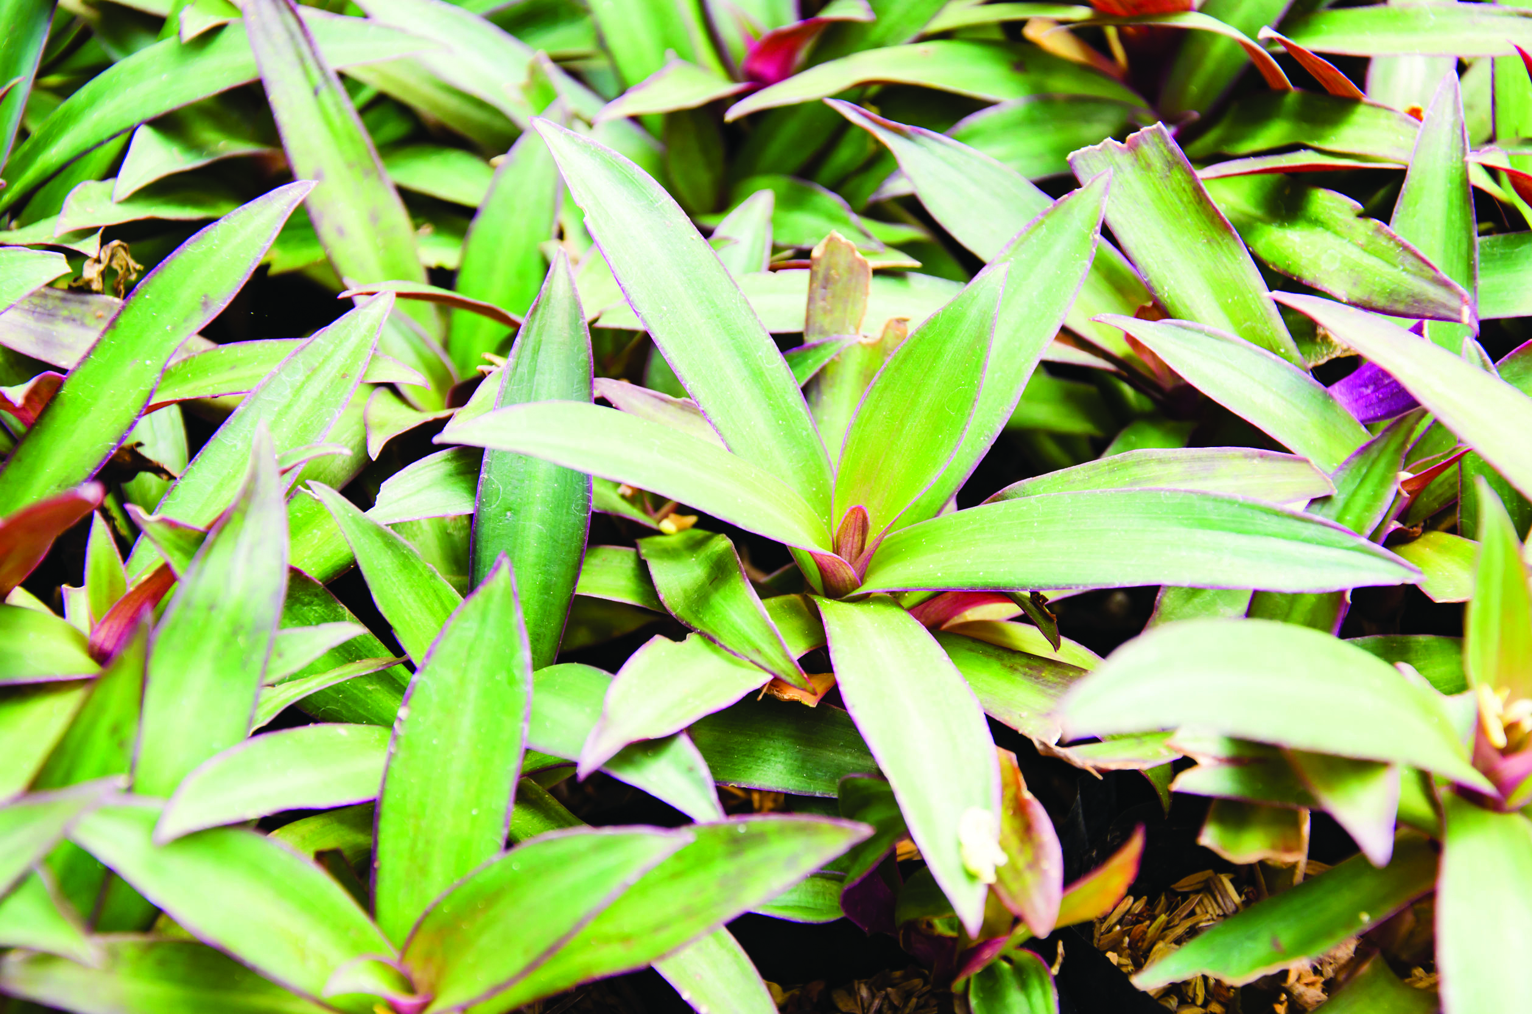

จากนั้นร่วมกันสนทนา โดยใช้คำถาม ดังนี้
• พืชในภาพมีชื่อว่าอะไร
(ว่านกาบหอยแครงแคระ)
• พืชในภาพเป็นไม้ดอกหรือไม้ประดับ
(ไม้ประดับ)
• พืชในภาพมีลักษณะอย่างไร
(ตัวอย่างคำตอบ มีใบเป็นรูปหอก ปลายใบแหลม ใบด้านบนมีสีเขียวเข้ม ใต้ใบมีสีม่วงแดง)
• นักเรียนเคยเห็นพืชในภาพจากที่ไหนบ้าง
(ตัวอย่างคำตอบ สวนหย่อมในโรงเรียน รอบบริเวณชุมชนที่อยู่อาศัย)
• ถ้าต้องการปลูกพืชในภาพต้องมีความรู้เรื่องใดบ้าง
(ตัวอย่างคำตอบ วิธีการปลูกและการดูแลรักษา)

2. นักเรียนศึกษาค้นคว้าข้อมูลเกี่ยวกับลักษณะของว่านกาบหอยแครงแคระ จากแหล่งการเรียนรู้
ที่หลากหลาย เช่นหนังสือเรียน อินเทอร์เน็ต ห้องสมุด จากนั้นสรุปเป็นแผนภาพความคิด ดังตัวอย่าง
ลักษณะใบเป็นใบเดี่ยว
ออกเรียงเป็นกาบหุ้มรอบต้น

ใบด้านบนสีเขียวเข้ม
ใต้ใบสีม่วงแดง ไม่มีก้าน

เป็นพืชคลุมดิน

ใบเป็นรูปหอก ปลายใบแหลม
ขอบใบเรียบ แผ่นใบหนา
ขยายพันธุ์ด้วยการปักชำ
และแยกหน่อ

ลักษณะของ
ว่านกาบหอยแครงแคระ

ช่อดอกออกที่ซอกใบ

ชอบแสงแดดปานกลาง


ขั้นคิดวิเคราะห์และสรุปความรู้ (Processing) (Gathering)
• • • • • • • • • • • • • • • • • • • •

3. นักเรียนชมวีดิทัศน์การปลูกว่านกาบหอยแครงแคระ แล้วร่วมกันแสดงความคิดเห็นว่า
ในการปลูกว่านกาบหอยแครงแคระนี้ มีการใช้วัสดุและอุปกรณ์ใดบ้าง โดยเขียนสรุปเป็นแผนภาพความคิด
ดังตัวอย่าง

หน่อหรือกิ่งพันธุ์
ว่านกาบหอยแครงแคระ

ส้อมพรวน

จอบ

ปุ๋ยคอกหรือปุ๋ยหมัก

บัวรดน้ำ

วัสดุและอุปกรณ์
ในการปลูก
ว่านกาบหอยแครงแคระ

4. นักเรียนวิเคราะห์ขั้นตอนการปลูกว่านกาบหอยแครงแคระ แล้วเขียนเป็นแผนภาพความคิด
ดังตัวอย่าง
3. โรยปุ๋ยให้ทั่วแปลง รดน้ำให้ชุ่ม แต่ไม่แฉะ

2. รดน้ำให้ดินนุ่มแล้วปักกิ่งหรือหน่อว่านกาบหอยแครงแคระลงในดิน ให้มีระยะห่าง
ระหว่างต้นประมาณ 1 ฝ่ามือ ปักจนทั่วแปลง

1. ขุดพลิกหน้าดินตากแดดไว้ประมาณ 1 สัปดาห์ เพื่อฆ่าเชื้อโรค

• ถ้าไม่ปลูกว่านกาบหอยแครงแคระตามขั้นตอนจะเกิดผลอย่างไร
(ตัวอย่างคำตอบ พืชอาจไม่เจริญเติบโตและเสียเวลาในการทำงาน สิ้นเปลืองค่าใช้จ่าย)
5. นักเรียนร่วมกันคิดประเมินเพื่อเพิ่มคุณค่าเกี่ยวกับการปลูกว่านกาบหอยแครงแคระ
โดยตอบคำถาม ดังนี้
• การปลูกว่านกาบหอยแครงแคระอย่างถูกวิธีจะเกิดผลอย่างไร
(ตัวอย่างคำตอบ ทำให้ต้นไม้เจริญเติบโตงอกงาม)
6. นักเรียนร่วมกันสรุปความคิดรวบยอดเกี่ยวกับการดูแลรักษาว่านกาบหอยแครงแคระ
โดยเขียนเป็นแผนภาพความคิด ดังตัวอย่าง

กำจัดวัชพืชเป็นประจำ

รดน้ำทุกวันเช้า-เย็น

พรวนดิน

การดูแลรักษา
ว่านกาบหอยแครงแคระ

ใส่ปุ๋ยหมักหรือปุ๋ยคอก
สัปดาห์ละ 1 ครั้ง


ขั้นปฏิบัติและสรุปความรู้หลังการปฏิบัติ (Applying and Constructing the Knowledge)
• • • • • • • • • • • • • • • • • • • • • • • • • • • • • • • • • • • • • • • • •

7. นักเรียนแบ่งกลุ่ม ร่วมกันปลูกว่านกาบหอยแครงแคระตามขั้นตอนที่ได้ศึกษาและวางแผนมา
พร้อมทั้งจัดทำป้ายนิเทศ โดยมีภาพถ่ายการปฏิบัติงานและคำอธิบายขั้นตอนการทำงาน
และผลการปฏิบัติงาน

กิจกรรมนี้สร้างเสริมทักษะศตวรรษที่ 21 ด้านการร่วมมือทำงานเป็นทีม

8. นักเรียนร่วมกันสรุปสิ่งที่เข้าใจเป็นความรู้ร่วมกัน ดังนี้
การปลูกว่านกาบหอยแครงแคระ เพื่อให้ได้ผลผลิตที่มีคุณภาพควรศึกษาลักษณะ
การเจริญเติบโตของว่านกาบหอยแครงแคระ การเตรียมวัสดุและอุปกรณ์ ขั้นตอนการปลูก
และการดูแลรักษาที่ถูกต้องก่อนลงมือปฏิบัติจะทำให้ได้ผลผลิตที่ดี


ขั้นสื่อสารและนำเสนอ (Applying the Communication Skill)
• • • • • • • • • • • • • • • • • • • • • • • • • • • •

9. นักเรียนแต่ละกลุ่มออกมานำเสนอผลการปลูกว่านกาบหอยแครงแคระหน้าชั้นเรียนทีละกลุ่ม
กิจกรรมนี้สร้างเสริมทักษะศตวรรษที่ 21 ด้านการสื่อสาร

10. นักเรียนร่วมกันอภิปรายสรุปเกี่ยวกับวิธีการทำงานให้เห็นการคิดเชิงระบบและวิธีการทำงาน
ที่มีแบบแผน


ขั้นประเมินเพื่อเพิ่มคุณค่าบริการสังคมและจิตสาธารณะ (Self-Regulating)
• • • • • • • • • • • • • • • • • • • • • • • • • • • • • • • •

11. นักเรียนร่วมกันนำป้ายนิเทศที่จัดทำไว้ไปเผยแพร่ในสถานที่ต่าง ๆ ของโรงเรียน
เพื่อเผยแพร่ความรู้ให้กับผู้ที่สนใจ

กิจกรรมนี้สร้างเสริมค่านิยมหลัก 12 ประการ ด้านคำนึงถึงประโยชน์ของส่วนรวม
12. นักเรียนประเมินตนเอง โดยเขียนแสดงความรู้สึกหลังการเรียนและหลังการทำกิจกรรม
ในประเด็นต่อไปนี้
• สิ่งที่นักเรียนได้เรียนรู้ในวันนี้คืออะไร
• นักเรียนมีส่วนร่วมกิจกรรมในกลุ่มมากน้อยเพียงใด
• เพื่อนนักเรียนในกลุ่มมีส่วนร่วมกิจกรรมในกลุ่มมากน้อยเพียงใด
• นักเรียนพอใจกับการเรียนในวันนี้หรือไม่ เพียงใด
• นักเรียนจะนำความรู้ที่ได้นี้ไปใช้ให้เกิดประโยชน์แก่ตนเอง ครอบครัว และสังคมทั่วไป
ได้อย่างไร
จากนั้นแลกเปลี่ยนตรวจสอบขั้นตอนการทำงานทุกขั้นตอนว่าจะเพิ่มคุณค่าไปสู่สังคม
เกิดประโยชน์ต่อสังคมให้มากขึ้นกว่าเดิมในขั้นตอนใดบ้าง สำหรับการทำงานในครั้งต่อไป


สื่อการเรียนรู้/แหล่งการเรียนรู้

1. หนังสือเรียน รายวิชาพื้นฐาน การงานอาชีพและเทคโนโลยี ชั้นประถมศึกษาปีที่ 4
ของสถาบันพัฒนาคุณภาพวิชาการ (พว.)
2. บัตรภาพว่านกาบหอยแครงแคระ
3. วีดิทัศน์การปลูกว่านกาบหอยแครงแคระ
4. เครื่องเล่นแถบบันทึก
5. แหล่งการเรียนรู้ทั้งภายในและภายนอกโรงเรียน


การประเมินการเรียนรู้

1. ประเมินความรู้ เรื่อง การปลูกว่านกาบหอยแครงแคระ (K) ด้วยแบบทดสอบ
2. ประเมินกระบวนการทำงานกลุ่ม (P) ด้วยแบบประเมิน
3. ประเมินคุณลักษณะอันพึงประสงค์ ด้านใฝ่เรียนรู้ มุ่งมั่นในการทำงาน (A) ด้วยแบบประเมิน


แบบประเมินตามสภาพจริง (Rubrics)

แบบประเมินกระบวนการทำงานกลุ่ม
รายการการประเมิน | ระดับคุณภาพ
รายการการประเมิน | 4 | 3 | 2 | 1
กระบวนการ  ทำงานกลุ่ม | มีการกำหนดบทบาท  สมาชิกชัดเจน  และมีการชี้แจงเป้าหมาย  การทำงาน  มีการปฏิบัติงานร่วมกัน  อย่างร่วมมือร่วมใจ  พร้อมกับการประเมินเป็นระยะ ๆ | มีการกำหนดบทบาท  สมาชิกชัดเจน  มีการชี้แจงเป้าหมาย  อย่างชัดเจนและปฏิบัติงานร่วมกัน  แต่ไม่มีการประเมิน  เป็นระยะ ๆ | มีการกำหนดบทบาท  เฉพาะหัวหน้า  ไม่มีการชี้แจงเป้าหมาย  อย่างชัดเจน  ปฏิบัติงานร่วมกัน  ไม่ครบทุกคน | ไม่มีการกำหนด  บทบาทสมาชิก  และไม่มีการชี้แจงเป้าหมาย สมาชิก  ต่างคนต่างทำงาน

ข้อเสนอแนะของผู้บริหารสถานศึกษา

ลงชื่อ
( )
ตำแหน่ง

บันทึกหลังการสอน

ผลการจัดการเรียนการสอน

ปัญหา/อุปสรรค

แนวทางแก้ไข

ครูผู้สอน
( )
วันที่บันทึก

